**图像处理**

1. **预处理-------灰度化和对比度处理**

1.1 灰度化

彩色照片有RGB_8888、RGB_4444、RGB_565这么几种，每一个像素的颜色值由红、绿、蓝三种值混合而成，红绿蓝的取值分别由很多种，于是像素的颜色值也可以有很多种颜色值，这就是彩色图片的原理，而灰度照片则只有256种颜色。

当前灰度处理的算法：

加权平均值法：即新的颜色值R＝G＝B＝(R * Wr＋G*Wg＋B*Wb)，一般由于人眼对不同颜色的敏感度不一样，所以三种颜色值的权重不一样，一般来说绿色最高，红色其次，蓝色最低，最合理的取值分别为Wr ＝ 30%，Wg ＝ 59%，Wb ＝ 11%

处理效果：

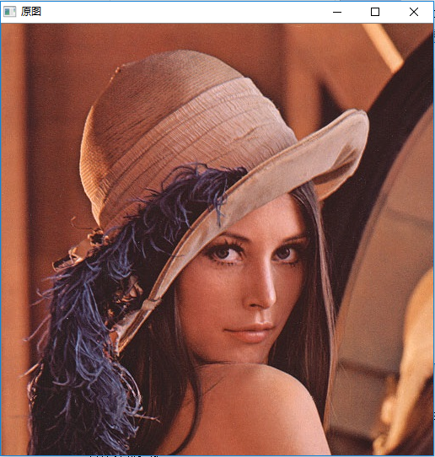

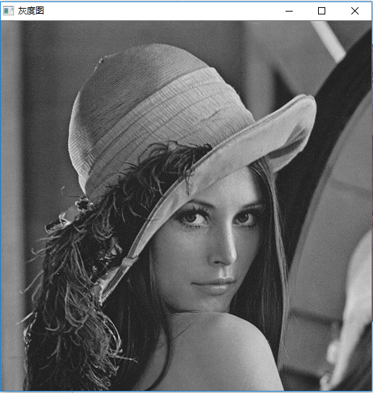

1.2对比度处理

改变对比度就是对每一颜色分量以一致的方式来改变最大值和最小值之间的插值，对每一个像素RGB分量的值都要进行调整。

当前处理灰度图采用的算法：

以滑条的当前位置作为调整对比度的参数，对每个像素灰度进行拉伸处理，以此来改变图像的对比度。

具体实现步骤：

1）求存放图像各个灰度级出现的次数

1. 求出存放图像各个灰度级的出现概率

3）求存放各个灰度级之前的概率和

4）把灰度值拉伸到0-对比阈值

处理效果：

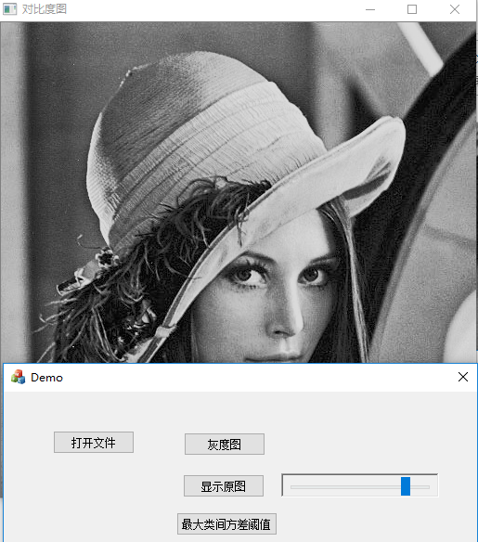

1. **分割--------------阈值分割**

使用算法：最大类间方差法

它是按图像的灰度特性,将图像分成背景和目标2部分。背景和目标之间的类间方差越大,说明构成图像的2部分的差别越大,当部分目标错分为背景或部分背景错分为目标都会导致2部分差别变小。因此,使类间方差最大的分割意味着错分概率最小。对于图像I(x,y),前景(即目标)和背景的分割阈值记作T,属于前景的像素点数占整幅图像的比例记为ω0,其平均灰度μ0;背景像素点数占整幅图像的比例为ω1,其平均灰度μ1。图像的总平均灰度记为μ,类间方差记为g。

假设图像的背景较暗,并且图像的大小为M×N,  
图像中像素的灰度值小于阈值T的像素个数记作N0,像素灰度大于阈值T的像素个数记作N1,则有:

ω0=N0/ M×N (1)

ω1=N1/ M×N (2)

N0+N1=M×N (3)

ω0+ω1=1 (4)

μ=ω0*μ0+ω1*μ1 (5)

g=ω0(μ0-μ)^2+ω1(μ1-μ)^2 (6)

将式(5)代入式(6),得到等价公式: g=ω0ω1(μ0-μ1)^2 (7)

采用遍历的方法得到使类间方差最大的阈值T,即为所求。

处理效果：计算最佳阈值为97

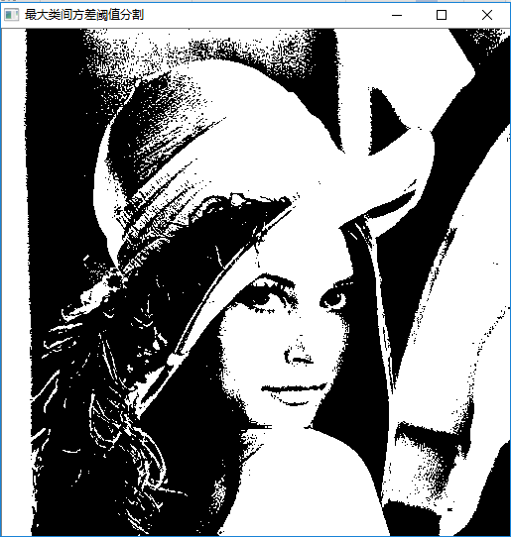

1. **特征提取--------------提取特征纹理分割**

LBP指局部二值模式，英文全称：Local Binary Patterns。是一种能够有效地度量和提取图像局部纹理信息的算子，具有旋转不变性和灰度不变性等显著的优点。它是人脸识别中一种提取特征的重要方法，具有对光照不敏感的特性，但是对姿态和表情的鲁棒性不强。

使用算法：原始的LBP算法的基本思想是在3*3的窗口内，以窗口中心像素为阈值，将相邻的8个像素的灰度值与其进行比较，若周围像素值大于中心像素值，则该像素点的位置被标记为1，否则为0。这样，3*3邻域内的8个点经过比较可产生8位二进制数，如下中00010011（通常转换为十进制数即LBP码，共256种），即得到该窗口中心像素点的LBP值，并用这个值来反映该区域的纹理信息。如下图所示：

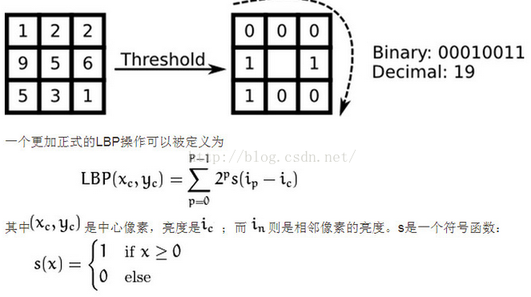

处理效果：

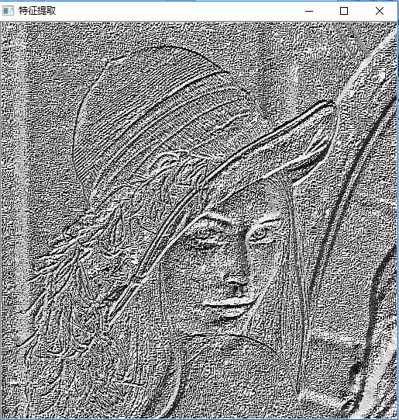

1. **识别--------------模板匹配**

 一般的算法思想：将搜索模板 T( m×n 个像素)叠放在被搜索图S( W×H 个像素)上平移，模板覆盖被搜索图的那块区域叫子图Sij。i，j为子图在被搜索图S 上的坐标。搜索范围是：   
       1≤ i ≤ W–m   
       1≤ j ≤ H–n   
    通过比较T 和Sij 的相似性，完成模板匹配过程。 衡量模板T和子图Si,j的匹配程度,可用下列两种测度:

[[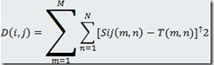](http://mce_host/$1%60%60F@OF8KDYVL_D7I9V16%5bI%5b3%5d.jpg)](http://mce_host/$1%60%60F@OF8KDYVL_D7I9V16%5bI%5b3%5d.jpg)或者 [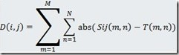](http://mce_host/$B3%60D)61@X)1VV0K~QH(644L%5b3%5d.jpg)

    将上面第一个式子展开得到下面的：

[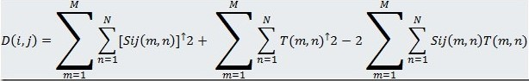](http://mce_host/$%25OQOUQ)M0@W%5b21)66%7B%602FFS%5b4%5d.jpg)

从展开的公式中可以看出，中间第二项是一个常数，也就是只跟模板有关系，而第一个和第三个是和原图有关的，随着模板在原图上的移动，这两个值也在发生变化。当D(i,j)的值最小时，说明找到了目标。

使用算法：平方差匹配法，该方法采用平方差来进行匹配；最好的匹配值为0；匹配越差，匹配值越大。

处理效果：

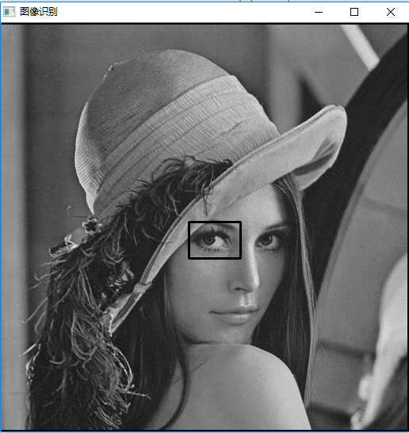

1. **图像拼接**

平方差匹配法，原理请参考第4点模板匹配

计算出平方差最小值后根据坐标重新绘制：注意图片的宽和高需要重新调整

